**Cartes de sous**

**Fiche 50a**

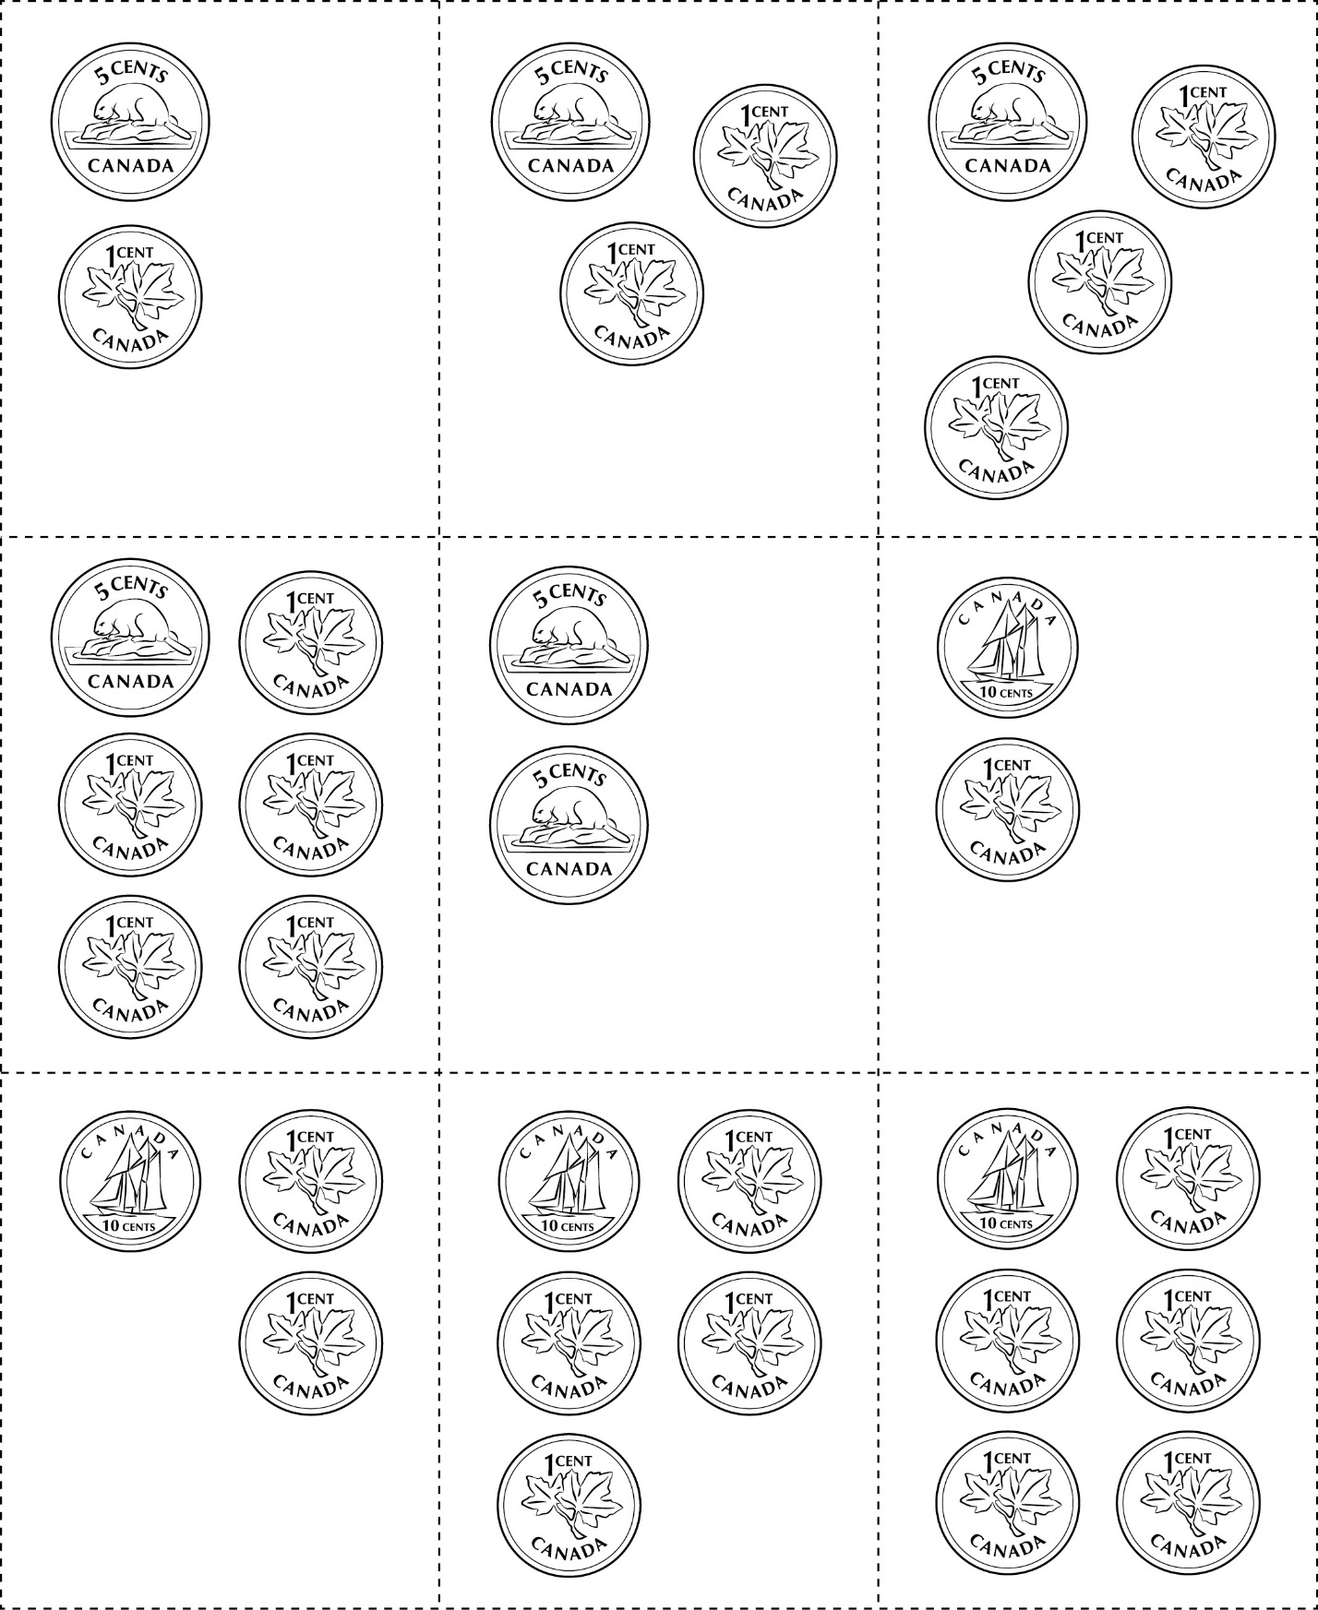



**Cartes de sous**

**Fiche 50b**

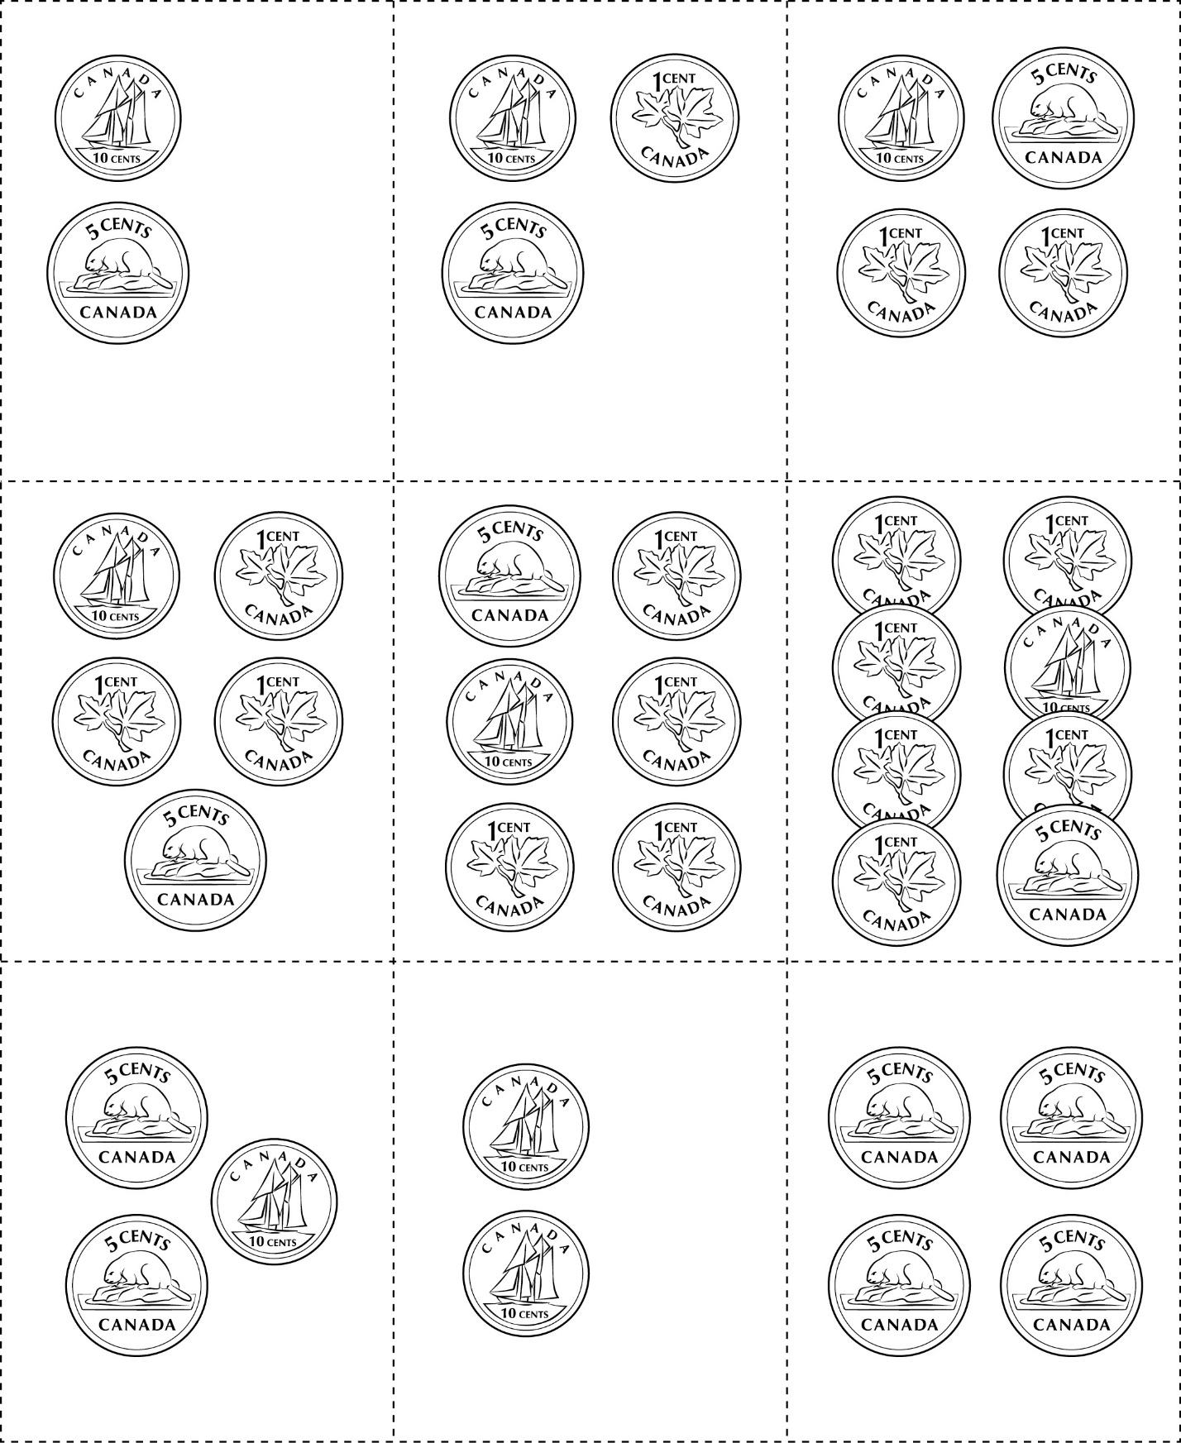



**Cartes de sous**

**Fiche 50c**

(Pour extension)

